|  |
| --- |
|  |
| 員工多選開窗元件使用說明 |
| 資科中心 資訊系統一組  企業資訊系統整合二部 |
| 陳瓊如 |
| 2014年7月29日 |
|  |

|  |
| --- |
|  |

1. **元件名稱: 員工多選開窗**
2. **版本: 1.00**
3. **發佈日期: 2014/07/29**
4. **作者 : 陳瓊如(程式)、李婉真(UI視覺)**
5. **簡介/功能說明:**
6. 這是一個員工多選開窗User Control, 可讓您一次挑選多位員工。主要提供的功能有:

* 透過員工部門或姓名進行成員挑選。
* 利用姓名挑選時，可用關鍵字進行搜尋。
* 挑選的方式為點選員工姓名前方的小圖或姓名本身；移除挑選的方式也是點選員工姓名前方的小圖或姓名本身。

1. 員工資料來源為common資料庫的comper與depcod兩個table。
2. 功能畫面 :

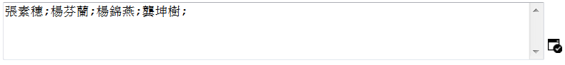

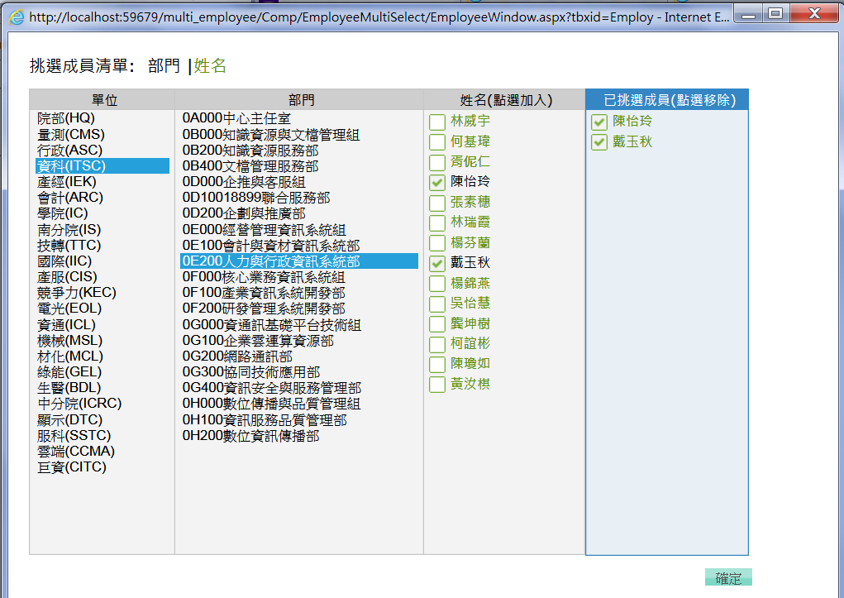

點選「開窗挑選小圖」即開啟員工多選視窗。

1. 本元件使用.NET FrameWork 4.0開發。
2. **安裝目錄:**

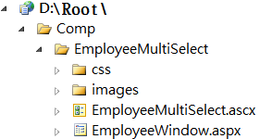

1. **操作說明:**
2. 在您的aspx程式引用此user control: 直接拖曳EmployeeMultiSelect.ascx放到設計畫面上。

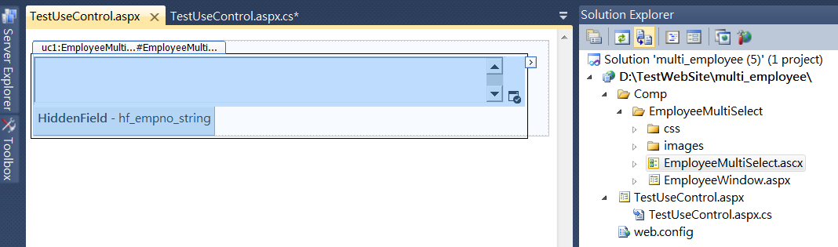

拖曳

1. 資料庫連線設定:需在Web.config設定資料庫連線字串，名稱必須命名為ConnString，如想改變名稱，可搭配修改EmployeeWindow.aspx.cs中的ConnectionStrings讀取名稱即可。

Web.config

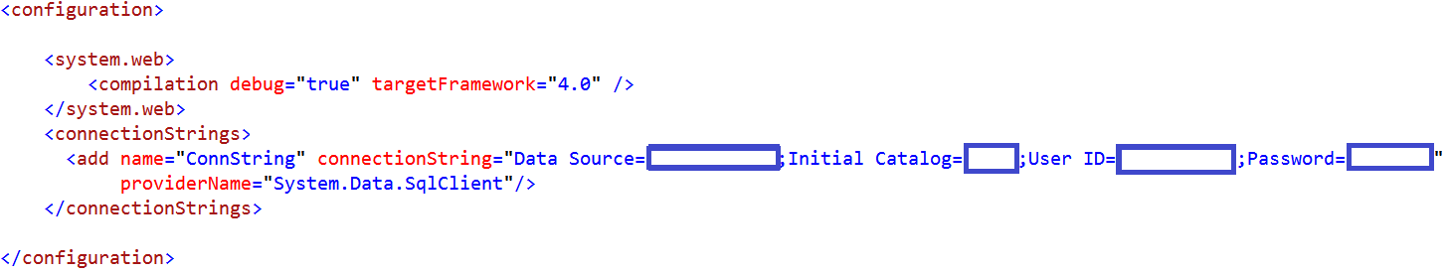

EmployeeWindow.aspx.cs

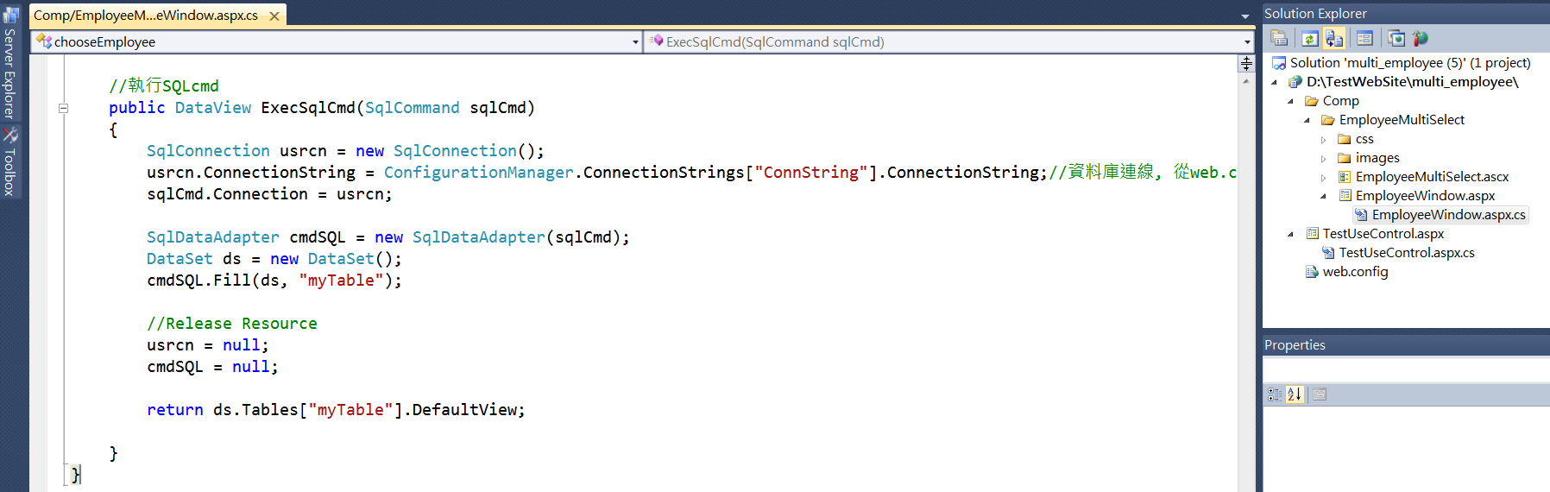

1. 讀取挑選完成後的人員工號與姓名字串的語法:

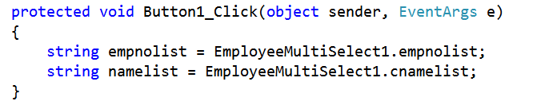

讀取姓名字串語法

讀取工號字串語法